Муниципальное дошкольное образовательное учреждение - детский сад "Звездочка" комбинированного вида

**Дидактическое пособие**

**«Математический**

**планшет»**

Воспитатель: Шевченко С.Е.

Качканар 2023

**Математический планшет***«****Геометрик****»*

Пособие для детей от 3 до 7 лет. В зависимости от возраста, индивидуальных особенностей детей будет меняться цель и решаемые в ходе игры задачи. Уникальность игры в ее много вариантности. Игру можно использовать в индивидуальной и подгрупповой работе, и в самостоятельной деятельности по желанию детей.

**Цель игры:**

Способствовать познавательно – **математическому развитию детей**.

**Задачи:**

1. развивать умение ориентироваться на плоскости и решать задачи в системе координат;

2. развивать умение работать по схеме, видеть связь между предметами и явлением окружающего мира и его абстрактными изображениями;

3. развивать мелкую моторику и координацию движений руки;

4. развивать сенсорные способности, смекалку, воображение;

5. развивать индуктивное и дедуктивное мышление, дать представление о симметрии, трансформации размера, формы, числа, формирование **логико-математических** представлений у детей;

6. способствовать развитию интереса, любознательности, внимания, наблюдательности и самостоятельности.

Для изготовления **планшета вам понадобятся** :

- прямоугольный кусок фанеры или обычная разделочная доска;

- цветные силовые кнопки;

- карандаш и линейка для разметки доски;

- дрель и суперклей или молоток;

- разноцветные резиночки*(банковские или для волос)*.

Порядок работы: наносим на доску разметку в виде квадратов со стороной 3-4 см. В углы квадратов забиваем силовые кнопки, либо сверлим отверстия тонким сверлом и сажаем *«гвоздики»* на клей. Готово!

Растягивая разноцветные **резиночки между***«гвоздиками»* в разных направлениях, ребенок может *«****нарисовать****»* самые разные изображения. Это могут быть не только **геометрические фигуры**, но и буквы, цифры, знакомые ребенку предметы несложной формы – кораблик, ракета, цветок, домик, снежинка и т. п.

Вот такие развивающие игрушки появились у нас в группе. Осваиваем потихоньку.

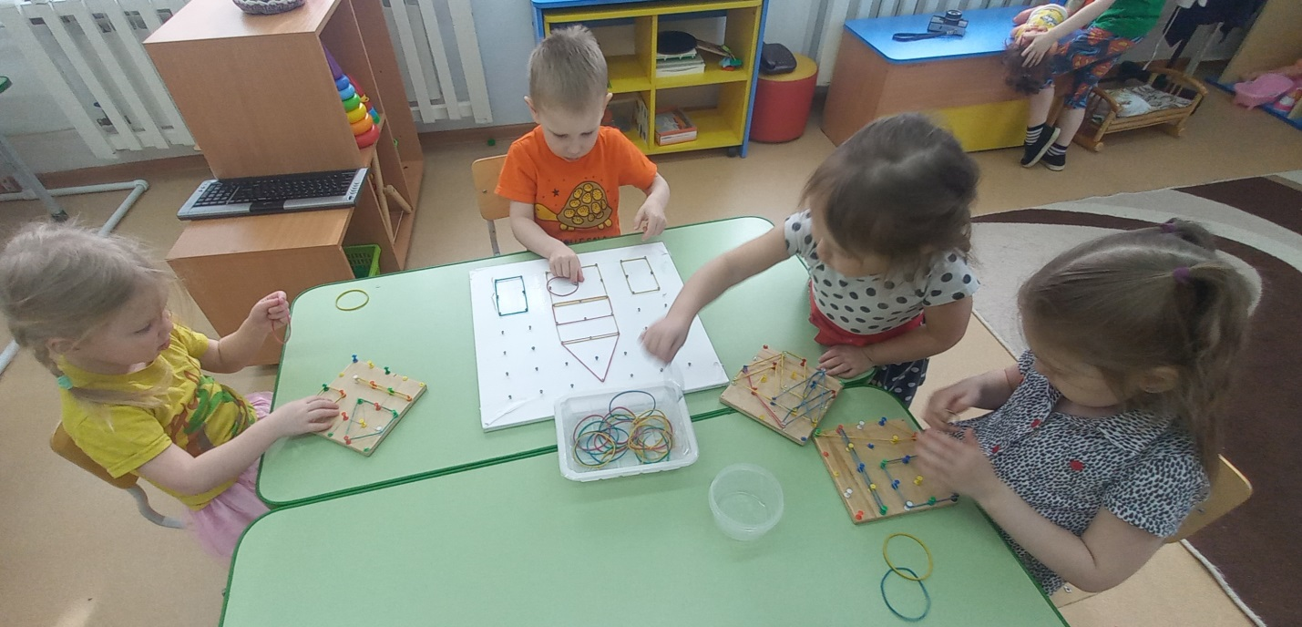

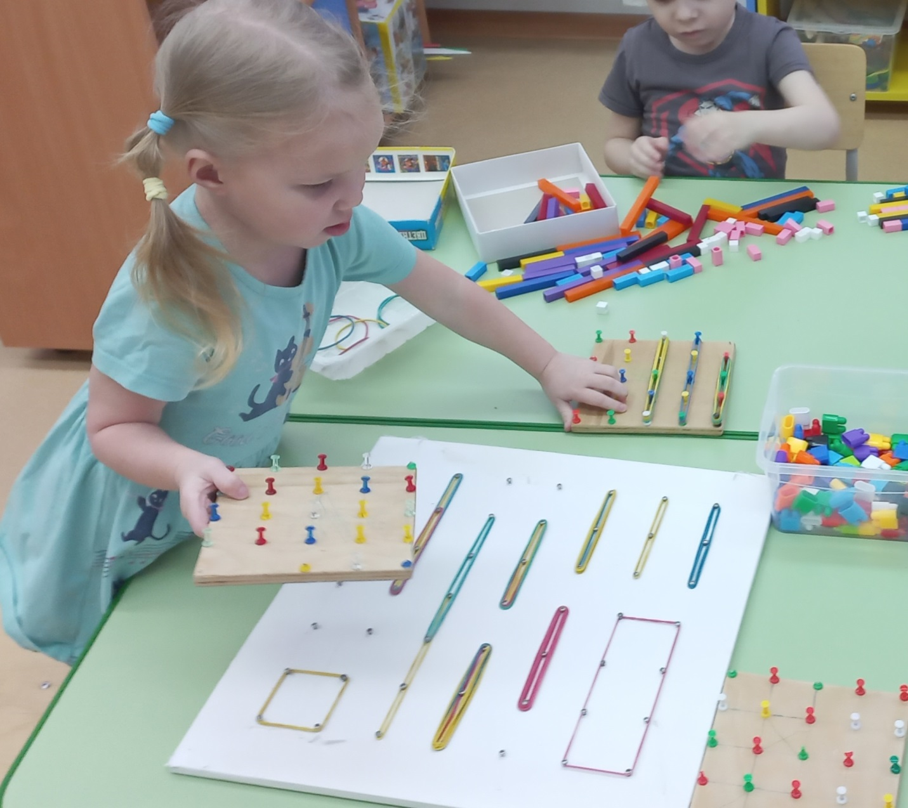

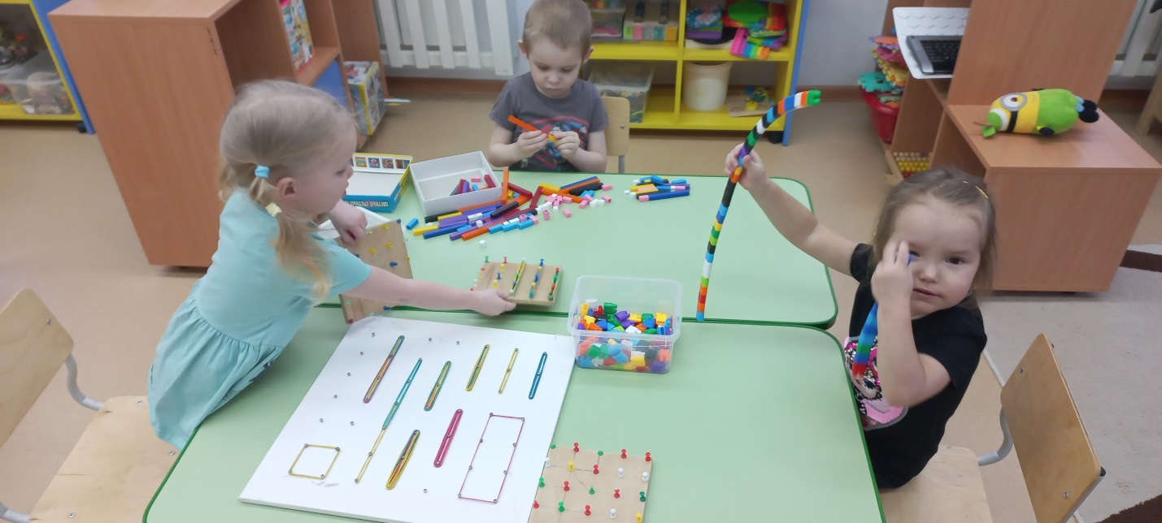

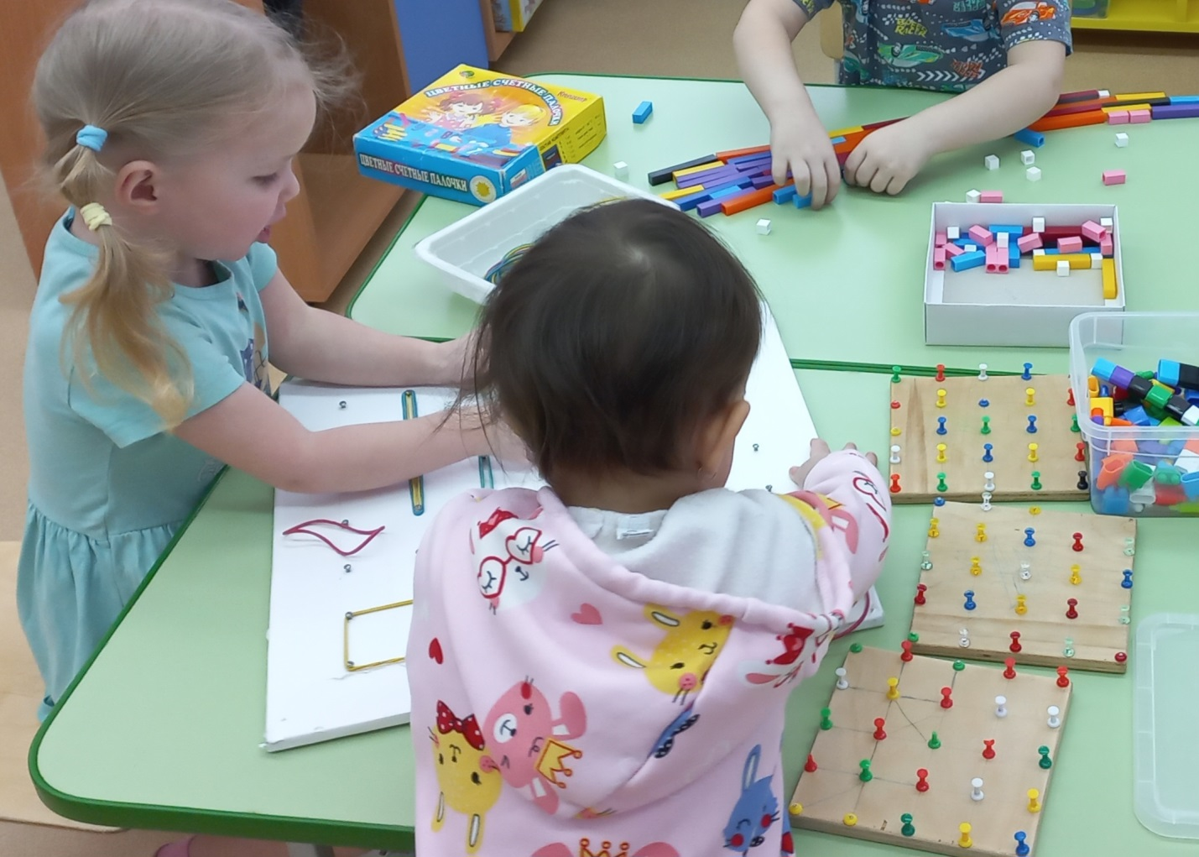

Схемы для математического планшета

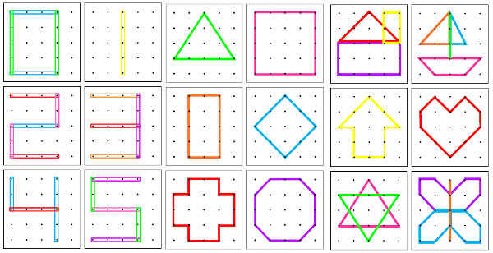

Рисование разноцветными резиночками